Geschichte über Konsti

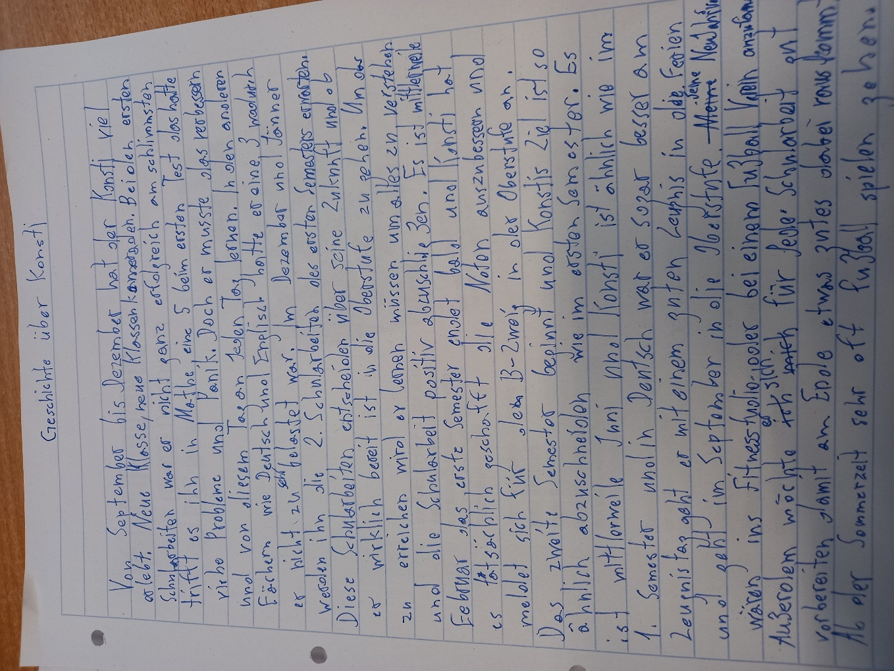

Geschriebener Text

Von September bis Dezember hat der konsti viel erlebt. Eine neue klasse und neue Klassenkameraden. Bei den ersten Schularbeiten war er nicht ganz erfolgreich, am schlimmsten trifft es ihn in Mathe eine 5 beim ersten Test das hatte viele Probleme und Panik. Doch er musste das verbessern und von diesem Tag an jeden Tag lernen. In den anderen Fächern wie Deutsch und Englisch hatte er eine 3 wodurch er nicht zu belastet war. Im Dezember und Jänner werden ihn die zweiten Schularbeiten des ersten Semesters erwarten. Diese Schularbeiten entscheiden über seine Zukunft und ob er wirklich bereit ist in die Oberstufe zu gehen. Um das zu erreichen wird er lernen müssen um alles zu verstehen um die Schularbeit positiv abzuschließen. Es ist mittlerweile Februar das erste Semester endet bald und konsti hat es tatsächlich geschafft die Noten auszubessern und meldet sich für den B-zweig in der Oberstufe an. Das zweite Semester beginnt und Konstis ziel ist so ähnlich abzuschneiden wie im ersten Semester. Es ist mittlerweile Juni und konsti ist ähnlich wie im ersten Semester und in deutsch war er sogar besser am zeugnistag geht er mit einem guten Zeugnis in die Ferien und geht im September in die Oberstufe. Seine Neujahrsvorsätze wären ins Fitnessstudio oder bei einem Fußballverein anzufangen. Außerdem möchte er sich für jede Schularbeit gut vorbereiten damit am ende etwas gutes dabei rauskommt.

VERBESSERTER TEXT

Konsti hat im Zeitraum von September bis Juni eine beeindruckende Entwicklung durchgemacht. Anfangs hatte er mit vielen Herausforderungen zu kämpfen, insbesondere in Mathe, wo der erste Test mit einer 5 ein großer Rückschlag war. Das brachte ihn in Panik, aber er entschloss sich, sich zu verbessern und setzte sich täglich zum Lernen. Diese Entschlossenheit zahlte sich aus: In den anderen Fächern wie Deutsch und Englisch konnte er mit einer 3 relativ gut abschneiden, was ihm weniger Stress bereitete.

Mit Blick auf die entscheidenden Schularbeiten im Dezember und Januar musste er alles daran setzen, sein Wissen zu festigen, um sich für die Oberstufe zu qualifizieren. Die zweite Phase war entscheidend, und Konsti wusste, dass die Noten über seine Zukunft und die Entscheidung für den B-Zweig in der Oberstufe entscheiden würden. Im Februar konnte er seine Noten verbessern und meldete sich erfolgreich für den B-Zweig an.

Das zweite Semester verlief ähnlich erfolgreich wie das erste. Besonders in Deutsch konnte er sich sogar noch verbessern. Am Zeugnis-Tag war Konsti stolz auf seine Fortschritte, und das gute Zeugnis motivierte ihn, sich weiterhin zu engagieren. Mit diesem Erfolg ging er in die Sommerferien und freute sich darauf, im September in die Oberstufe zu starten.

Seine Neujahrsvorsätze waren klar: Er wollte entweder ins Fitnessstudio gehen oder sich einem Fußballverein anschließen. Außerdem wollte er sicherstellen, dass er sich für jede Schularbeit ausreichend vorbereitete, um stets gute Ergebnisse zu erzielen. Der Weg, den er gegangen ist, zeigt, wie wichtig Disziplin und Ausdauer sind, um Herausforderungen zu meistern und Ziele zu erreichen

FEHLERANALYSE

**Zusammenfassung der Korrekturen:**

* Rechtschreibung: Großschreibung von „Konsti“, „Deutsch“, „Ziel“ usw.
* Grammatik: Satzbau und Verwendung von Kommas verbessern.
* Klarheit: Einige Sätze sind unklar und können präziser formuliert werden.

Durch diese Anpassungen wird der Text grammatikalisch korrekt, flüssiger und leichter verständlich.

.